10 passi per la salute mentale:
Consigli per la cura del benessere mentale soprattutto nella situazione straordinaria legata al nuovo coronavirus.
Questa versione dei 10 passi per la salute mentale, adattata alla straordinaria situazione di Covid-19, è stata sviluppata dalla Rete Salute Psichica Svizzera e Promozione Salute Svizzera.
Le organizzazioni di utenti sono invitate a registrarsi gratuitamente come partner della campagna:
10passi.ch o https://www.npg-rsp.ch/it/progetti/10-passi-per-la-salute-mentale/utilizzo-proprio.html
© Autore dei pittogrammi: Pro Mente Oberösterreich

- Mantieniti attiva/o 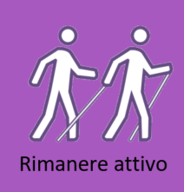

- Balla in salotto sulle note della tua musica preferita fino a non avere più fiato.
- Salta la corda e fai flessioni in corridoio fino a sudare.
- Fai una bella pulizia di primavera: lava le tende, pulisci i cassetti, riordina la cucina.
- «Gioca alla lotta» con i tuoi figli.
- Strappa le erbacce cresciute in giardino o nei vasi delle piante sul balcone.
- Fai esercizi di yoga in terrazza.

- Partecipa 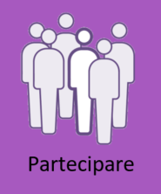

- Se non fai parte del gruppo a rischio, aiuta una persona anziana del quartiere.
- Invia regolarmente un SMS ai tuoi familiari chiedendo loro come stanno.
- Leggi una storia ai nipotini via Facetime.
- Fai un gioco da tavolo o gioca a carte con la tua famiglia.

- Impara cose nuove 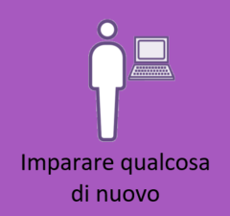

- Prepara dei biscotti con 5 ingredienti.
- Riordina le tue foto.
- Progetta il tuo sito web personale.
- Impara il tedesco o lo svedese online o a riconoscere il canto degli uccelli.
- Fai un tour virtuale di un museo.

- Parlane

- Telefona regolarmente a un amico o un’amica e parla di ciò che ti preoccupa.
- Scrivi un blog: documenta le tue giornate e chiedi agli altri come stanno.

- Chiedi aiuto 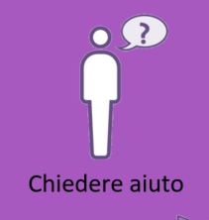

- Telefona al/la tuo/a giovane vicino/a di casa e chiedigli/le di fare una commissione per te.
- Accetta l’aiuto che ti viene offerto. Così permetti agli altri di sentirsi utili.
- Informati consultando gli organi ufficiali (UFSP, Cantoni), i quotidiani, i media statali.
- Contatta il Telefono Amico al numero 143.

- Non arrenderti 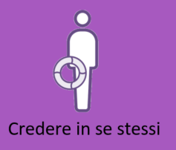

- Scrivi ogni giorno in un diario cosa ti preoccupa e cosa ti rende felice.
- Fai una lista di idee e progetti che vorresti realizzare dopo la situazione straordinaria legata al nuovo coronavirus.

- Rimani in contatto con gli amici 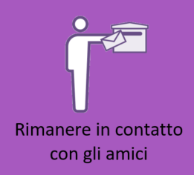

- Forma una catena telefonica con la famiglia, i vicini, i colleghi di lavoro o gli amici.
- Dai appuntamento alla vicina o al vicino sul balcone o alla finestra per un caffè e due chiacchiere.
- Rimani in contatto con le tue amiche e i tuoi amici attraverso chat e video di gruppo.
- Scrivi una cartolina a un/a conoscente di vecchia data.

- Rilassati 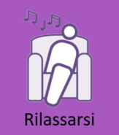

- Al mattino ascolta consapevolmente il canto degli uccelli.
- Immagina di trovarti nel tuo luogo preferito.
- Ascolta della musica e chiudi gli occhi.
- Guarda un film divertente.
- Prenditi una pausa dai media e ascolta le notizie soltanto una volta al giorno.

- Sii creativa/o 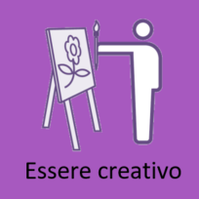

- Fai un album digitale con le foto delle tue ultime vacanze.
- Inventa un tuo risotto o un tuo sugo speciale per la pasta.
- Lavora a maglia una sciarpa con i resti di lana. Realizza all’uncinetto dei quadrati che andranno a formare una coperta per i nonni.
- Realizza insieme ai bambini un’«opera d’arte» con oggetti naturali trovati nel bosco.
- Raccogli storie positive del periodo caratterizzato dal nuovo coronavirus.

- Accetta te stessa/o 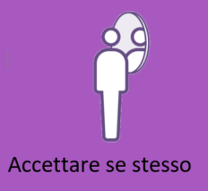

- Annota i tuoi pensieri: Cosa mi fa stare bene in questo momento? Cosa no? Cosa posso cambiare?
- Perdona te stessa/o e chi ti sta accanto se reagisci più spesso in maniera irritata.
- Consola te stessa/o e chi ti è vicino se le cose non funzionano come al solito.
- Fissati degli obiettivi giornalieri che puoi raggiungere.

